重庆市渝中区电子商务和创意产业园管理委员会文件

渝中电创园函〔2020〕14号

渝中区电子商务和创意产业园管委会
关于积极参与消费扶贫爱心行动的函

各企业（社会单位）及企业员工：
为切实做好年度消费扶贫工作，根据重庆市扶贫开发领导小组办公室、区委、区政府关于2020年消费扶贫任务安排的有关要求，巫溪县是渝中区对口帮扶的贫困县。现就动员社会力量积极参与消费扶贫爱心行动，倡议采购巫溪县扶贫产品的有关事项函告如下。
一、重要意义
2020年是全面建成小康社会目标实现之年，是全面打赢脱贫攻坚战收官之年。消费扶贫是党中央打赢打好脱贫攻坚战的重大决策部署，是巩固脱贫攻坚成果、提高脱贫质量的重要举措。中央、市、区要求党政机关带头，本单位食堂及职工在同等条件下优先采购贫困地区产品；并广泛动员引导社会力量采用“以购代捐”“以买代帮”参与消费扶贫，助力实现贫困地区扶贫产品卖得出、卖得好、卖得远。
二、爱心行动
（一）积极参与消费扶贫爱心行动。我们倡议园区各企业、各界人士积极行动起来，参与到消费扶贫爱心行动的行列中来，更多选择购买巫溪县的产品，展现企业的社会责任，奉献您的一片真情，贡献您的一份力量，给巫溪县贫困群众脱贫致富送去关爱和温暖。
（二）积极宣传消费扶贫爱心行动。希望大家积极传播爱心消费扶贫理念，转发消费扶贫爱心行动信息，发动商务楼宇内入驻单位和企业员工参与消费扶贫，形成“人人参与消费扶贫，人人支持消费扶贫，人人宣传消费扶贫”的良好氛围。
三、采购对象
（一）日常生活中本身有采购厨房所用原材料需求的单位：餐饮企业，宾馆酒店，开设有职工食堂的单位等；
（二）从事农副产品批发零售的企业以及电商平台；
（三）各楼宇、企业和社会组织可采购巫溪县的农副产品作为工会福利或企业团队建设活动奖品向职工发放；
（四）鼓励各类企业和社会组织的单位职工、爱心人士个人采购，用于生活消费。
四、采购方式
（一）所购产品可参照《巫溪县扶贫产品目录表》（附件3），但不限于目录表内的巫溪县产品。
（二）可通过线上线下渠道进行产品购买。
线上采购：企业和个人通过中国社会扶贫网进行扶贫产品购买，中国社会扶贫网用户登录、注册操作和购买等操作流程详见附件2。
线下采购：通过扶贫网重庆馆点击巫溪县扶贫产品信息，获取产品负责人或售卖人的联系方式，进行具体产品购买。
（三）注意事项
1.无论是单位团体还是个人、线上或是线下采购，请选择购买巫溪县扶贫产品，截止时间2020年11月27日（星期五）。线下交易以采购合同、发票、收据等为准，线上交易以电子发票、交易截图等为准。
2.请各企业落实专人负责，收集统计以单位名义采购或组织职工个人购买的数据，在扶贫产品采购完成后，及时将采购信息（附件1）和凭证复印件发至指定邮箱。爱心人士也可直接将采购信息（附件1）和凭证复印件发至指定邮箱。
消费有情、爱心无价，赠人玫瑰，手有余香，涓流汇聚，可成大海。我们相信，在各级党员干部的带头下，在各界爱心人士的积极参与和大力支持下，一定能够掀起爱心消费扶贫的热潮，帮助巫溪县广大贫困群众早日脱贫致富，过上幸福美好的日子！
我们期待着您的参与，我们期待着您的支持，我们期待着您的爱心！谢谢！

联 系 人：张薛平、谢建川
联系电话：68810127、18306062274、13640536468
邮 箱：3475389810@qq.com、598537219@qq.com

附件：1.电创园企业消费扶贫采购信息表
2.中国社会扶贫网用户登录、注册操作说明
3.巫溪县扶贫产品目录表

重庆市渝中区电子商务和创意产业园管委会
2020年10月23日
附件1：
电创园企业或个人消费扶贫采购信息表
填报单位（盖章）： 联系人及手机号： 单位：万元
企业（单位）名称 | 累计采购金额 | 社会扶贫网重庆馆采购金额 | 其他渠道 | 备注

年 月 日
附件2：

中国社会扶贫网用户登录、注册操作说明


一、登录重庆馆
（一）电脑端
方式一：打开浏览器，直接输入http://chongqing.zgshfp.com.cn/，进入重庆馆。
方式二：待中国社会扶贫网改版升级上线后，通过登录中国社会扶贫网（http://zgshfp.com.cn/），点击“消费扶贫”模块，进入“地方馆”，选择“重庆馆”进入。
（二）手机端：
方式一：通过微信识别重庆馆二维码进入。
方式二：在手机浏览器中输入http://chongqing.zgshfp.com.cn/，进入重庆馆。
方式三：近期，将推出重庆馆的微信公众号，通过登录公众号进入重庆馆。
方式四：待中国社会扶贫网改版升级上线，重庆馆与其技术对接后，用户可通过登录社会扶贫网APP，点击“消费扶贫”模块，进入“地方馆”，选择“重庆馆”进入。
待中国社会扶贫网改版升级上线后，手机端主要通过方式三、方式四进入重庆馆。
二、用户注册
（一）为满足单位集采和个人消费，并按照帮扶单位分类统计用户和消费数据，重庆馆将用户分为单位用户与个人用户两类。单位用户和个人用户均可在馆内采购扶贫产品和贫困户产品。单位用户须通过电脑端进行注册，个人用户可通过电脑端或手机端进行注册。
（二）电脑端用户注册及登录
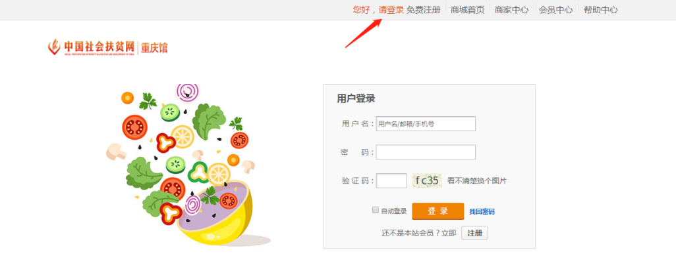
1. 登录。已注册的用户，在重庆馆首页点击“您好，请登录”按钮，输入用户名、密码、验证码后登录。

2. 注册。帮扶单位先进行单位用户注册；其他社会爱心人士可直接进行个人注册。
（1）用户注册，点击重庆馆首页“免费注册”按钮，进入用户注册页面；或在用户登录界面点击“注册”按钮进行注册。
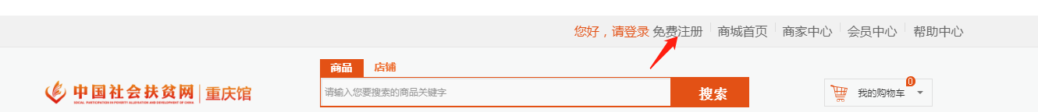

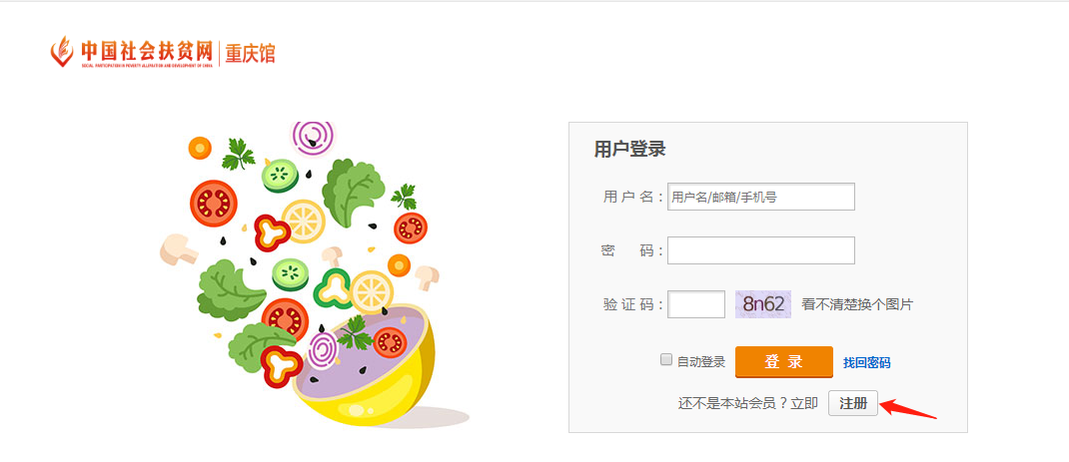

（2）单位用户注册。选择“单位注册”按钮进行注册。
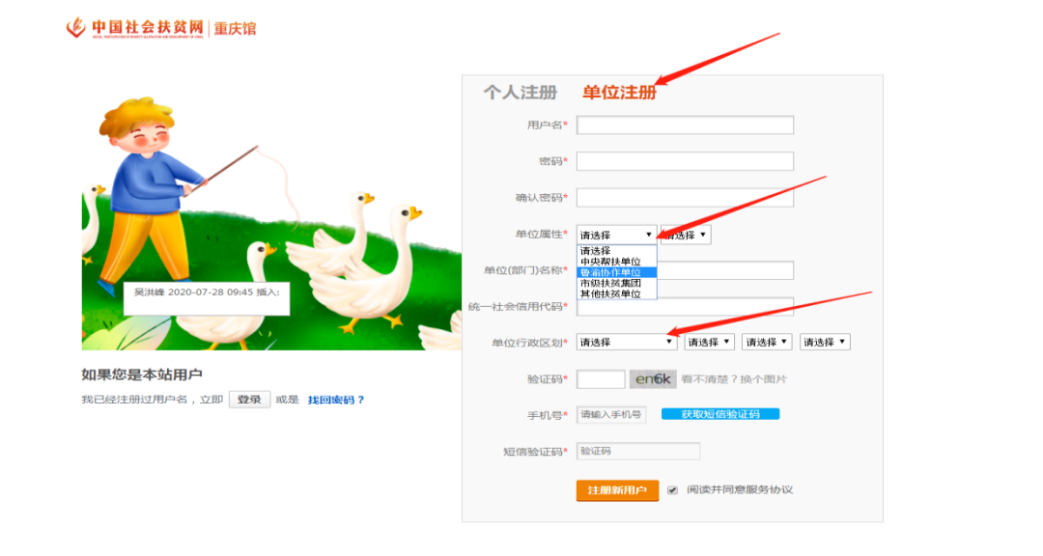

①单位属性分为中央帮扶单位、鲁渝协作单位、市级扶贫集团、其他扶贫单位四类，且细分到二级帮扶单位。单位用户根据自己的单位属性选择相应的一级、二级帮扶单位名称；除中央帮扶单位、鲁渝协作单位、市级扶贫集团外，其它均选择“其他扶贫单位”。
②所有单位根据单位地址选填“单位行政区划”。
③用户数据及消费数据均可根据单位属性进行分类统计。
注册地或办公地在渝中区的企业：单位属性选择“其他扶贫单位”；行政区划选择“重庆市”、“市辖区/县”、“渝中区“。
（3）个人用户注册。个选择“个人注册”按钮进行注册。
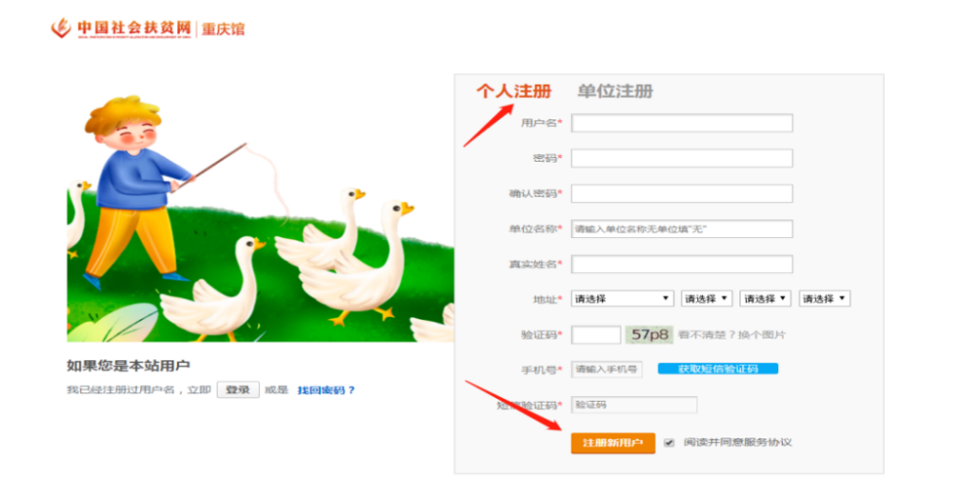

①单位个人用户。单位用户已注册的，该单位人员（及通过邀请纳入本单位统计的其他社会爱心人士）在进行个人用户注册时，在录入“单位名称”时，可通过“单位全称或关键字”进行查找选择单位名称进行匹配，再按照其他注册信息完善个人注册信息。未查找到单位名称的，需先进行单位用户注册。
②社会爱心人士。按照自身相关信息填写录入注册即可。如有社会爱心人士被邀请注册为某单位人员，必须在“单位名称”处录入该单位准确名称，方可纳入该单位用户统计。如无单位，单位名称可填写“无”，没有单位的社会爱心人士，其用户数据和消费数据按照其地址的行政区划进行分类统计。
③注册用户可以在“会员中心页面”，点击“账号管理”、“修改基本资料”，进行姓名、单位等个人信息修改更新。

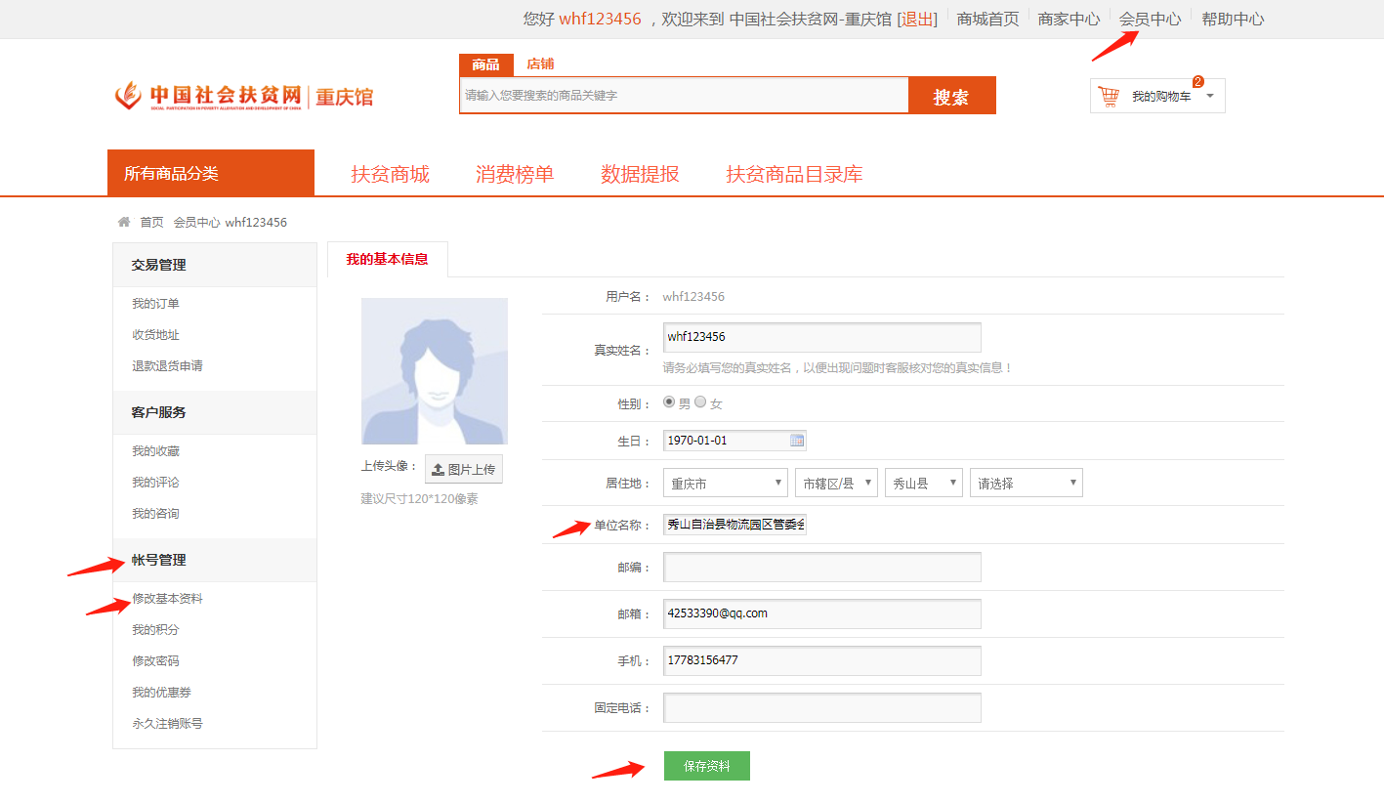

（三）手机端注册及登录
单位个人用户，须在电脑端先将单位用户注册后，再在手机端进行注册和登录。社会爱心人士用户可直接在手机端直接注册、登录。
1. 用户通过第一条“登录重庆馆”中关于手机端四种方式进入重庆馆首页后，点击右下角“我的”按钮，进入“我的”界面；点击“点击登录”按钮，进入“登录”界面。
2. 登录。已注册的用户，在“登录”界面中直接输入用户名、密码、验证码后登录。
3. 注册。未注册的用户，在“登录”界面点击“注册用户”按钮，进入“注册”界面。
（1）单位个人用户。单位用户已注册的，该单位人员（及通过邀请纳入本单位统计的其他社会爱心人士）在进行个人用户注册时，在录入“单位名称”时，可通过“单位全称或关键字”进行查找选择单位名称进行匹配，再按照其他注册信息完善个人注册信息。未查找到单位名称的，需先进行单位用户注册。
（2）社会爱心人士。按照自身相关信息填写录入注册即可。如有社会爱心人士被邀请注册为某单位人员，必须在“单位名称”处录入该单位准确名称，方可纳入该单位用户统计。如无单位，单位名称可填写“无”，没有单位的社会爱心人士，其用户数据和消费数据按照其地址的行政区划进行分类统计。
（3）注册用户可以“首页”右下角点击“我的”，点击“修改资料”，进行姓名、单位等个人信息修改更新。

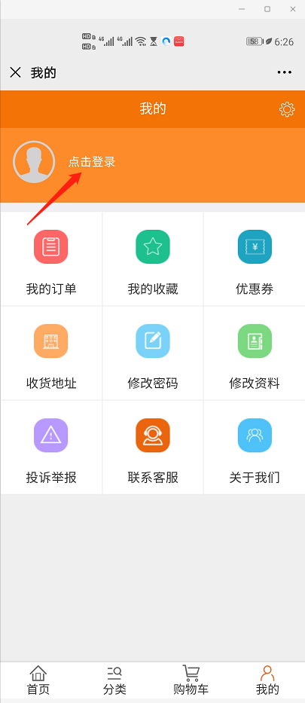
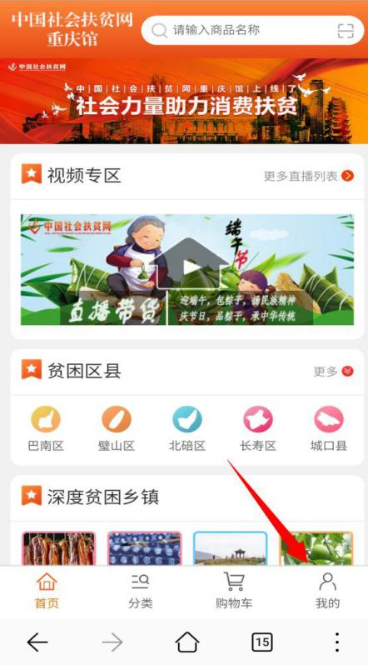

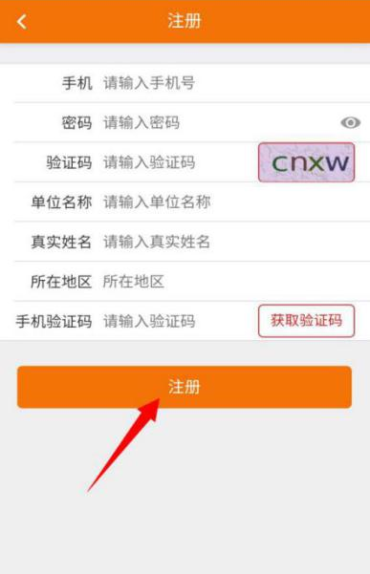
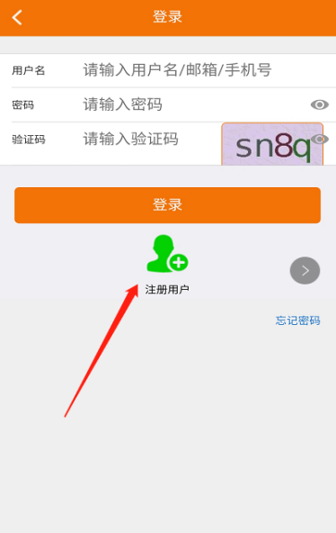

三、用户权限
单位用户权限。重庆馆自动给予单位用户查看本单位的用户信息及消费数据权限。

:
附件3：
巫溪县扶贫产品目录表

行号 | 货号 | 条码 | 商品名称 | 规格 | 单位 | 零售价 | 主供应商
1 | 69090043 | 69090043 | 隘口金银花 | 150g | 袋 | 48 | 隘口
2 | 69070026 | 69070026 | 仙女散花 |  | 个 | 3000 | 大巴山根艺工作室
3 | 69070029 | 69070029 | 鱼仔纹 |  | 个 | 38000 | 大巴山根艺工作室
4 | 69070030 | 69070030 | 雨花石 |  | 个 | 3000 | 大巴山根艺工作室
5 | 69070031 | 69070031 | 太湖石 |  | 个 | 2000 | 大巴山根艺工作室
6 | 69070032 | 69070032 | 纹石 |  | 个 | 9999999 | 大巴山根艺工作室
7 | 69070065 | 69070065 | 珊瑚化石 |  | 个 | 2000 | 大巴山根艺工作室
8 | 69070066 | 69070066 | 梅花枝 |  | 个 | 28000 | 大巴山根艺工作室
9 | 69070067 | 69070067 | 嗷 |  | 个 | 38000 | 大巴山根艺工作室
10 | 69070068 | 69070068 | 崖柏笔筒 |  | 个 | 8000 | 大巴山根艺工作室
11 | 69070069 | 69070069 | 花絮 |  | 个 | 38000 | 大巴山根艺工作室
12 | 69070070 | 69070070 | 飘 |  | 个 | 18000 | 大巴山根艺工作室
13 | 69070071 | 69070071 | 随形 |  | 个 | 2000 | 大巴山根艺工作室
14 | 69050012 | 69050012 | 杂粮蛋15枚 | 15枚 | 盒 | 25 | 大宁河鸡蛋
15 | 69050013 | 69050013 | 大宁河鸡蛋15枚 | 15枚 | 盒 | 25 | 大宁河鸡蛋
16 | 69050014 | 69050014 | 大宁河鸡蛋45枚 | 45枚 | 盒 | 80 | 大宁河鸡蛋
17 | 69040018 | 6971519140300 | 麻辣味腊肉干 | 120g | 袋 | 20 | 登娃食品开发有限公司
18 | 69040019 | 6971519140294 | 麻辣味腊肉丝 | 120g | 袋 | 20 | 登娃食品开发有限公司
19 | 69040020 | 6971519149907 | 原味腊肉干 | 120g | 袋 | 20 | 登娃食品开发有限公司
20 | 69040021 | 69040021 | 烧烤味腊肉丝 | 120g | 袋 | 20 | 登娃食品开发有限公司
21 | 69040006 | 6971133150037 | 土豆片（番茄味）110g | 110g | 袋 | 9.9 | 地下黄金
22 | 69040007 | 6971133150013 | 土豆片（麻辣味）140g | 140g | 袋 | 10.8 | 地下黄金
23 | 69040030 | 6971133150020 | 土豆片（微辣） | 80g | 袋 | 6 | 地下黄金
24 | 69040001 | 6971137650014 | 张巍麻辣卤牛肉400g | 400g | 袋 | 50 | 观智农业科技有限公司
25 | 69040002 | 6971137650038 | 张巍五香牛肉干250g | 250g | 袋 | 45 | 观智农业科技有限公司
26 | 69040003 | 6971137650045 | 麻辣卤牛肉200g | 200g | 袋 | 28 | 观智农业科技有限公司
27 | 69040004 | 6971137650021 | 张巍金丝牛肉干95g | 95g | 罐 | 28 | 观智农业科技有限公司
28 | 69020045 | 6954879300195 | 恒大·红薯粉条 | 500g | 袋 | 12 | 恒大粉条厂
29 | 69000001 | 69000001 | 实验编码 | 500G | 罐 | 128 | 红池中岗原电子商务
30 | 69020049 | 69020049 | 高山香菇 | 250g | 袋 | 32 | 红池中岗原电子商务
31 | 69020050 | 69020050 | 洋芋果果 | 500g | 袋 | 15 | 红池中岗原电子商务
32 | 69020051 | 69020051 | 干土豆片 | 250g | 袋 | 15 | 红池中岗原电子商务
33 | 69020052 | 69020052 | 高山木耳 | 250g | 袋 | 32 | 红池中岗原电子商务
34 | 69020062 | 69020062 | 山核桃 | 500g | 袋 | 16 | 红池中岗原电子商务
35 | 69020069 | 69020069 | 红池·干黄花 | 250g | 袋 | 20 | 红池中岗原电子商务
36 | 69040031 | 69040031 | 红池·麻辣牛肉干 | 200g | 袋 | 30 | 红池中岗原电子商务
37 | 69060001 | 69060001 | 清明碧剑（统装）500g | 500g | 盒 | 648 | 红池中岗原电子商务
38 | 69060008 | 69060008 | 夏园映绿（雪青）250g | 250g | 盒 | 75 | 红池中岗原电子商务
39 | 69060015 | 69060015 | 红池·龙芽 | 3g*50 | 盒 | 344 | 红池中岗原电子商务
40 | 69060016 | 69060016 | 红池·云雾 | 200g | 盒 | 328 | 红池中岗原电子商务
41 | 69060017 | 69060017 | 红池·大宁河毛峰(罐装)150g | 150g | 罐 | 168 | 红池中岗原电子商务
42 | 69060018 | 69060018 | 红池·特级新香 | 100g | 袋 | 40 | 红池中岗原电子商务
43 | 69060019 | 69060019 | 红池·一级新香 | 100g | 袋 | 28 | 红池中岗原电子商务
44 | 69060020 | 69060020 | 红池·忘了红茶150g | 150g | 盒 | 268 | 红池中岗原电子商务
45 | 69060021 | 69060021 | 红池·高山蜂蜜500g | 500g | 罐 | 128 | 红池中岗原电子商务
46 | 69060033 | 69060033 | 红池·巫溪秀芽（罐装）100g | 100g | 罐 | 78 | 红池中岗原电子商务
47 | 69060034 | 69060034 | 红池·岗上红茶100g | 100g | 罐 | 55 | 红池中岗原电子商务
48 | 69060035 | 69060035 | 红池·巫溪秀芽（袋）100g | 100g | 袋 | 48 | 红池中岗原电子商务
49 | 69060036 | 69060036 | 红池·巫溪秀芽（袋250g | 250g | 袋 | 118 | 红池中岗原电子商务
50 | 69060042 | 69060042 | 红池·巫溪秀芽4g*30 | 4g*30 | 盒 | 238 | 红池中岗原电子商务
51 | 69060043 | 6928889828987 | 红池中岗原秋梨膏 | 260g | 盒 | 68 | 红池中岗原电子商务
52 | 69060045 | 69060045 | 高山土蜂蜜 |  | 罐 | 150 | 红池中岗原电子商务
53 | 69060046 | 69060046 | 毛尖茶 | 250g | 袋 | 318 | 红池中岗原电子商务
54 | 69090044 | 69090044 | 红池·大宁党参 | 250g | 袋 | 40 | 红池中岗原电子商务
55 | 69060047 | 69060047 | 土蜂蜜 | 500g | 瓶 | 128 | 金家村邵开诊
56 | 69060048 | 69060048 | 土蜂蜜 | 1000g | 瓶 | 256 | 金家村邵开诊
57 | 00001 | 2200001000000 | 一级猪肉沫 |  | 公斤 | 59 | 绿盛源食品有限公司
58 | 00002 | 2200002000000 | 粉蒸排骨节 |  | 公斤 | 49 | 绿盛源食品有限公司
59 | 00003 | 2200003000000 | 粉蒸肉片 |  | 公斤 | 49 | 绿盛源食品有限公司
60 | 00004 | 2200004000000 | 糯米鸡快 |  | 公斤 | 32 | 绿盛源食品有限公司
61 | 00005 | 2200005000000 | 糯米排骨块 |  | 公斤 | 49 | 绿盛源食品有限公司
62 | 00006 | 2200006000000 | 一级猪肉丝 |  | 公斤 | 59 | 绿盛源食品有限公司
63 | 00007 | 2200007000000 | 白萝卜 |  | 公斤 | 3.6 | 绿盛源食品有限公司
64 | 00008 | 2200008000000 | 土豆 |  | 公斤 | 2.4 | 绿盛源食品有限公司
65 | 00009 | 2200009000000 | 大白菜 |  | 公斤 | 3.6 | 绿盛源食品有限公司
66 | 00010 | 2200010000000 | 油麦菜 |  | 公斤 | 7 | 绿盛源食品有限公司
67 | 00011 | 2200011000000 | 胡萝卜 |  | 公斤 | 7 | 绿盛源食品有限公司
68 | 00012 | 2200012000000 | 洋葱 |  | 公斤 | 4 | 绿盛源食品有限公司
69 | 00013 | 2200013000000 | 大蒜 |  | 公斤 | 12 | 绿盛源食品有限公司
70 | 00014 | 2200014000000 | 洗姜 |  | 公斤 | 19 | 绿盛源食品有限公司
71 | 00015 | 2200015000000 | 小葱 |  | 公斤 | 12 | 绿盛源食品有限公司
72 | 00016 | 2200016000000 | 大葱 |  | 公斤 | 8 | 绿盛源食品有限公司
73 | 00017 | 2200017000000 | 包包菜 |  | 公斤 | 3.6 | 绿盛源食品有限公司
74 | 00018 | 2200018000000 | 茄子 |  | 公斤 | 8 | 绿盛源食品有限公司
75 | 00019 | 2200019000000 | 红椒 |  | 公斤 | 18 | 绿盛源食品有限公司
76 | 00020 | 2200020000000 | 青椒 |  | 公斤 | 7 | 绿盛源食品有限公司
77 | 00021 | 2200021000000 | 一级肉 |  | 公斤 | 58 | 绿盛源食品有限公司
78 | 00022 | 2200022000000 | 二级肉 |  | 公斤 | 51 | 绿盛源食品有限公司
79 | 00023 | 2200023000000 | 五花肉 |  | 公斤 | 56 | 绿盛源食品有限公司
80 | 00024 | 2200024000000 | 排骨 |  | 公斤 | 62 | 绿盛源食品有限公司
81 | 00025 | 2200025000000 | 前猪脚 |  | 公斤 | 48 | 绿盛源食品有限公司
82 | 00026 | 2200026000000 | 猪肝 |  | 公斤 | 45 | 绿盛源食品有限公司
83 | 00027 | 2200027000000 | 里脊肉 |  | 公斤 | 70 | 绿盛源食品有限公司
84 | 00028 | 2200028000000 | 薯光香米（散装） |  | 公斤 | 5.2 | 绿盛源食品有限公司
85 | 00029 | 2200029000000 | 稼河香米（散装） |  | 公斤 | 7 | 绿盛源食品有限公司
86 | 00030 | 2200030000000 | 筒骨 |  | 公斤 | 39 | 绿盛源食品有限公司
87 | 00037 | 2200037000000 | 西红柿 |  | 公斤 | 7 | 绿盛源食品有限公司
88 | 00038 | 2200038000000 | 西芹 |  | 公斤 | 8.5 | 绿盛源食品有限公司
89 | 00039 | 2200039000000 | 莴笋 |  | 公斤 | 10 | 绿盛源食品有限公司
90 | 00040 | 2200040000000 | 三月瓜 |  | 公斤 | 7.5 | 绿盛源食品有限公司
91 | 00041 | 2200041000000 | 黄瓜 |  | 公斤 | 8 | 绿盛源食品有限公司
92 | 00042 | 2200042000000 | 上海青 |  | 公斤 | 8 | 绿盛源食品有限公司
93 | 00043 | 2200043000000 | 蒜苔 |  | 公斤 | 12 | 绿盛源食品有限公司
94 | 00044 | 2200044000000 | 二青条 |  | 公斤 | 8 | 绿盛源食品有限公司
95 | 00045 | 2200045000000 | 生菜 |  | 公斤 | 10 | 绿盛源食品有限公司
96 | 00046 | 2200046000000 | 香菜 |  | 公斤 | 44 | 绿盛源食品有限公司
97 | 00047 | 2200047000000 | 菜叶 |  | 公斤 | 0.4 | 绿盛源食品有限公司
98 | 00048 | 2200048000000 | 干豇豆（散装) |  | 公斤 | 12 | 绿盛源食品有限公司
99 | 00049 | 2200049000000 | 后猪脚 |  | 公斤 | 46 | 绿盛源食品有限公司
100 | 00050 | 2200050000000 | 小白菜 |  | 公斤 | 8 | 绿盛源食品有限公司
101 | 00051 | 2200051000000 | 杏鲍菇 |  | 公斤 | 11 | 绿盛源食品有限公司
102 | 00052 | 2200052000000 | 香菇 |  | 公斤 | 18 | 绿盛源食品有限公司
103 | 00053 | 2200053000000 | 莲藕 |  | 公斤 | 11 | 绿盛源食品有限公司
104 | 00054 | 2200054000000 | 苦瓜 |  | 公斤 | 11 | 绿盛源食品有限公司
105 | 00055 | 2200055000000 | 花生米 |  | 公斤 | 17 | 绿盛源食品有限公司
106 | 00056 | 2200056000000 | 绿豆 |  | 公斤 | 13 | 绿盛源食品有限公司
107 | 00057 | 2200057000000 | 大白水豆 |  | 公斤 | 28 | 绿盛源食品有限公司
108 | 00058 | 2200058000000 | 包谷面 |  | 公斤 | 6 | 绿盛源食品有限公司
109 | 00059 | 2200059000000 | 豆皮 |  | 公斤 | 10 | 绿盛源食品有限公司
110 | 00060 | 2200060000000 | 花椒 |  | 公斤 | 160 | 绿盛源食品有限公司
111 | 00061 | 2200061000000 | 辣面（细） |  | 公斤 | 34 | 绿盛源食品有限公司
112 | 00062 | 2200062000000 | 辣面（粗） |  | 公斤 | 34 | 绿盛源食品有限公司
113 | 00063 | 2200063000000 | 花椒面 |  | 公斤 | 150 | 绿盛源食品有限公司
114 | 00064 | 2200064000000 | 干辣椒节 |  | 公斤 | 36 | 绿盛源食品有限公司
115 | 00065 | 2200065000000 | 卤料 |  | 公斤 | 100 | 绿盛源食品有限公司
116 | 69020041 | 6972936290005 | 马铃薯鸡蛋面 | 1kg | 把 | 8 | 绿盛源食品有限公司
117 | 69020042 | 69020042 | 马铃薯挂面 | 1kg | 盒 | 10 | 绿盛源食品有限公司
118 | 69030001 | 69030001 | 白萝卜块 | 250g | 袋 | 5 | 绿盛源食品有限公司
119 | 69030002 | 69030002 | 白萝卜片 | 250g | 袋 | 5 | 绿盛源食品有限公司
120 | 69030003 | 69030003 | 白萝卜丝 | 250g | 袋 | 5 | 绿盛源食品有限公司
121 | 69030004 | 69030004 | 白洋葱片 | 250g | 袋 | 6 | 绿盛源食品有限公司
122 | 69030005 | 69030005 | 包菜片 | 250g | 袋 | 5.5 | 绿盛源食品有限公司
123 | 69030006 | 69030006 | 大白菜节 | 250g | 袋 | 5.5 | 绿盛源食品有限公司
124 | 69030007 | 69030007 | 大葱节 | 250g | 袋 | 11.5 | 绿盛源食品有限公司
125 | 69030008 | 69030008 | 冬瓜块 | 250g | 袋 | 6.5 | 绿盛源食品有限公司
126 | 69030009 | 69030009 | 冬瓜片 | 250g | 袋 | 6.5 | 绿盛源食品有限公司
127 | 69030010 | 69030010 | 红椒片 | 250g | 袋 | 18 | 绿盛源食品有限公司
128 | 69030011 | 69030011 | 红椒丝 | 250g | 袋 | 18 | 绿盛源食品有限公司
129 | 69030012 | 69030012 | 胡萝卜丁 | 250g | 袋 | 9.5 | 绿盛源食品有限公司
130 | 69030013 | 69030013 | 胡萝卜块 | 250g | 袋 | 9.5 | 绿盛源食品有限公司
131 | 69030014 | 69030014 | 胡萝卜片 | 250g | 袋 | 9.5 | 绿盛源食品有限公司
132 | 69030015 | 69030015 | 胡萝卜丝 | 250g | 袋 | 9.5 | 绿盛源食品有限公司
133 | 69030016 | 69030016 | 黄瓜片 | 250g | 袋 | 11.5 | 绿盛源食品有限公司
134 | 69030017 | 69030017 | 尖椒节 | 250g | 袋 | 8 | 绿盛源食品有限公司
135 | 69030018 | 69030018 | 姜丝 | 250g | 袋 | 20.5 | 绿盛源食品有限公司
136 | 69030019 | 69030019 | 莲藕丁 | 250g | 袋 | 17.5 | 绿盛源食品有限公司
137 | 69030020 | 69030020 | 莲藕块 | 250g | 袋 | 17.5 | 绿盛源食品有限公司
138 | 69030021 | 69030021 | 莲藕片 | 250g | 袋 | 17.5 | 绿盛源食品有限公司
139 | 69030022 | 69030022 | 南瓜块 | 250g | 袋 | 6.5 | 绿盛源食品有限公司
140 | 69030023 | 69030023 | 青豇豆节 | 250g | 袋 | 14.5 | 绿盛源食品有限公司
141 | 69030024 | 69030024 | 青椒片 | 250g | 袋 | 11 | 绿盛源食品有限公司
142 | 69030025 | 69030025 | 青椒丝 | 250g | 袋 | 11 | 绿盛源食品有限公司
143 | 69030026 | 69030026 | 去皮土豆 | 250g | 袋 | 4 | 绿盛源食品有限公司
144 | 69030027 | 69030027 | 去皮莴笋 | 250g | 袋 | 15.5 | 绿盛源食品有限公司
145 | 69030028 | 69030028 | 三月瓜片 | 250g | 袋 | 11.5 | 绿盛源食品有限公司
146 | 69030029 | 69030029 | 上海青节 | 250g | 袋 | 12.5 | 绿盛源食品有限公司
147 | 69030030 | 69030030 | 湿香菇片 | 250g | 袋 | 21 | 绿盛源食品有限公司
148 | 69030031 | 69030031 | 蒜片 | 250g | 袋 | 15 | 绿盛源食品有限公司
149 | 69030032 | 69030032 | 蒜苔节 | 250g | 袋 | 14.5 | 绿盛源食品有限公司
150 | 69030033 | 69030033 | 土豆丁 | 250g | 袋 | 4 | 绿盛源食品有限公司
151 | 69030034 | 69030034 | 土豆块 | 250g | 袋 | 4 | 绿盛源食品有限公司
152 | 69030035 | 69030035 | 土豆片 | 250g | 袋 | 4 | 绿盛源食品有限公司
153 | 69030036 | 69030036 | 土豆丝 | 250g | 袋 | 4 | 绿盛源食品有限公司
154 | 69030037 | 69030037 | 莴笋片 | 250g | 袋 | 15.5 | 绿盛源食品有限公司
155 | 69030038 | 69030038 | 莴笋丝 | 250g | 袋 | 15.5 | 绿盛源食品有限公司
156 | 69030039 | 69030039 | 西芹片 | 250g | 袋 | 12.5 | 绿盛源食品有限公司
157 | 69030040 | 69030040 | 杏鲍菇片 | 250g | 袋 | 14.5 | 绿盛源食品有限公司
158 | 69030041 | 69030041 | 油麦菜节 | 250g | 袋 | 11 | 绿盛源食品有限公司
159 | 69030042 | 69030042 | 进菜 |  | 袋 | 5 | 绿盛源食品有限公司
160 | 69030043 | 69030043 | 促销商品 |  | 把 | 1 | 绿盛源食品有限公司
161 | 69030044 | 69030044 | 促销商品5 |  | 把 | 5 | 绿盛源食品有限公司
162 | 69050001 | 69050001 | 排骨节 | 250g | 袋 | 60 | 绿盛源食品有限公司
163 | 69050002 | 69050002 | 蹄花 | 250g | 袋 | 47 | 绿盛源食品有限公司
164 | 69050003 | 69050003 | 筒骨节 | 250g | 袋 | 42 | 绿盛源食品有限公司
165 | 69050004 | 69050004 | 五花肉块 | 250g | 袋 | 59 | 绿盛源食品有限公司
166 | 69050005 | 69050005 | 五花肉片 | 250g | 袋 | 59 | 绿盛源食品有限公司
167 | 69050006 | 69050006 | 一级猪肉片 | 250g | 袋 | 59 | 绿盛源食品有限公司
168 | 69110001 | 6944936700082 | 湘舟精致剁椒 | 2kg | 罐 | 13.5 | 绿盛源食品有限公司
169 | 69110002 | 6944252900975 | 南吉料酒430mL | 430ML | 瓶 | 5 | 绿盛源食品有限公司
170 | 69110003 | 6971838130822 | 皇太子鸡精 | 408g | 袋 | 7 | 绿盛源食品有限公司
171 | 69110004 | 6970525800277 | 川香傲小面调料 | 3.5kg | 袋 | 105 | 绿盛源食品有限公司
172 | 69110005 | 6934659900173 | 饭式钢芝麻调味油 | 413ml | 瓶 | 16 | 绿盛源食品有限公司
173 | 69110006 | 6921804700078 | 240g陶华碧水豆豉 | 210g | 瓶 | 6.5 | 绿盛源食品有限公司
174 | 69110007 | 6920647208017 | 莎麦鸡精454g | 454g | 袋 | 18 | 绿盛源食品有限公司
175 | 69110008 | 6970879980021 | 麻辣胖子鱼 | 180g | 袋 | 7 | 绿盛源食品有限公司
176 | 69110009 | 6920761200706 | 加加面条鲜500ml | 500ml | 瓶 | 10 | 绿盛源食品有限公司
177 | 69110010 | 6921804700757 | 老干妈风味豆豉 | 280g | 瓶 | 10 | 绿盛源食品有限公司
178 | 69110011 | 6920647200042 | 国泰纯味精 | 400g | 袋 | 9 | 绿盛源食品有限公司
179 | 69110012 | 6944252901309 | 南吉老抽酱油1.9L | 1.9L | 瓶 | 16 | 绿盛源食品有限公司
180 | 69110013 | 6937689168803 | 小芳小磨香油 | 400ml | 瓶 | 24 | 绿盛源食品有限公司
181 | 69110014 | 6959963900121 | 大毛老鸭汤 | 380g | 袋 | 8.5 | 绿盛源食品有限公司
182 | 69110015 | 6922824001251 | 李锦记蚝鲜复合味耗油680g | 680g | 瓶 | 9 | 绿盛源食品有限公司
183 | 69110016 | 6944936700198 | 鱼酸菜 |  | 袋 | 2 | 绿盛源食品有限公司
184 | 69110017 | 6970879981516 | 懒厨麻辣鱼佐料 | 2.8kg | 桶 | 110 | 绿盛源食品有限公司
185 | 69110018 | 6951657100039 | 树上鲜花椒油 | 400ml | 瓶 | 19 | 绿盛源食品有限公司
186 | 69110019 | 6922311002372 | 晶心加碘盐 | 500g | 袋 | 3.5 | 绿盛源食品有限公司
187 | 69110020 | 6914789540074 | 保宁醋二级430ML | 430ml | 瓶 | 5.5 | 绿盛源食品有限公司
188 | 69110021 | 6972176580157 | 九庄味极鲜酱油 | 1.8L | 瓶 | 24 | 绿盛源食品有限公司
189 | 69110022 | 6902902008655 | 厨邦麻油白腐乳 | 268g | 瓶 | 10 | 绿盛源食品有限公司
190 | 69110023 | 6922311001504 | 晶心低钠盐 | 400g | 袋 | 3.5 | 绿盛源食品有限公司
191 | 69110024 | 6914789002114 | 精酿保宁醋480ml | 480ml | 瓶 | 7 | 绿盛源食品有限公司
192 | 69110025 | 6944252900388 | 南吉精制白醋500ML | 500ml | NULL | 6 | 绿盛源食品有限公司
193 | 69110026 | 6972419550015 | 大豆粉 | 100g | 袋 | 1.5 | 绿盛源食品有限公司
194 | 69020015 | 6931383000155 | 红薯粉条400g | 400g | 袋 | 15 | 绿野实业公司
195 | 69020016 | 6931383000025 | 土豆粉条400g | 400g | 袋 | 15 | 绿野实业公司
196 | 69040005 | 6931383000063 | 巫溪松仁 | 250g | 袋 | 60 | 绿野实业公司
197 | 69020071 | 69020071 | 古路大米 | 10kg | 袋 | 98 | 冉立源
198 | 00031 | 2200031000000 | 三文鱼 |  | 公斤 | 236 | 人川公司
199 | 00032 | 2200032000000 | 鱼头 |  | 公斤 | 40 | 人川公司
200 | 00033 | 2200033000000 | 鱼皮 |  | 公斤 | 40 | 人川公司
201 | 00034 | 2200034000000 | 鱼腩 |  | 公斤 | 80 | 人川公司
202 | 00035 | 2200035000000 | 鱼排 |  | 公斤 | 80 | 人川公司
203 | 69050009 | 69050009 | 甲鱼2.4-2.7斤 |  | 只 | 300 | 人川公司
204 | 69050010 | 69050010 | 甲鱼2.9-3.2斤 |  | 只 | 390 | 人川公司
205 | 69050011 | 69050011 | 甲鱼3.9-4.2斤 |  | 只 | 600 | 人川公司
206 | 69060024 | 69060024 | 野生土蜂蜜半斤装 | 250g | 瓶 | 50 | 瑞雪药材种植有限责任公司
207 | 69060025 | 69060025 | 野生土蜂蜜一斤装 | 500g | 瓶 | 100 | 瑞雪药材种植有限责任公司
208 | 69060026 | 69060026 | 野生土蜂蜜两斤装 | 1000g | 瓶 | 200 | 瑞雪药材种植有限责任公司
209 | 69090038 | 69090038 | 太白贝母 | 50g | 袋 | 150 | 瑞雪药材种植有限责任公司
210 | 69090039 | 69090039 | 野生天麻 | 500g | 盒 | 780 | 瑞雪药材种植有限责任公司
211 | 69090040 | 69090040 | 西洋参片 | 150g | 盒 | 300 | 瑞雪药材种植有限责任公司
212 | 69090041 | 69090041 | 大宁党参（袋装） | 250g | 袋 | 45 | 瑞雪药材种植有限责任公司
213 | 69090042 | 69090042 | 大宁党参（盒装 | 250g | 盒 | 100 | 瑞雪药材种植有限责任公司
214 | 69100020 | 69100020 | 山野巫巴兔 | 一只 | 盒 | 168 | 山野巫巴兔
215 | 69020053 | 69020053 | 红岩大米 | 25kg | 袋 | 300 | 上磺红岩
216 | 69020054 | 69020054 | 上磺鸡蛋 |  | 个 | 3 | 上磺红岩
217 | 69020055 | 69020055 | 上磺大米 | 10kg | 袋 | 120 | 上磺红岩
218 | 69050007 | 6920166300056 | 盛源丰·鸭皮蛋6枚 | 350g | 盒 | 15 | 盛源丰
219 | 69050008 | 6920166300124 | 盛源丰·鸭皮蛋8枚 | 400g | 盒 | 20 | 盛源丰
220 | 69020046 | 6972096390034 | 巫溪山核桃 | 400g | 盒 | 18 | 薯光农业
221 | 69020047 | 6972096390058 | 薯光香优质米 | 10kg | 袋 | 78 | 薯光农业
222 | 69020048 | 6972096390065 | 薯光香米 | 25kg | 袋 | 178 | 薯光农业
223 | 69020068 | 6972096390041 | 礼盒山核桃 |  | 盒 | 90 | 薯光农业
224 | 69020031 | 69020031 | 天元·红薯粉条 | 500g | 袋 | 16 | 天谷元乡商贸有限公司
225 | 69020032 | 69020032 | 天元·香菇 | 250g | 袋 | 30 | 天谷元乡商贸有限公司
226 | 69020033 | 69020033 | 天元·木耳 | 250g | 袋 | 30 | 天谷元乡商贸有限公司
227 | 69020034 | 69020034 | 天元·萝卜干 | 500g | 袋 | 30 | 天谷元乡商贸有限公司
228 | 69020035 | 69020035 | 天元·土豆块 | 500g | 袋 | 15 | 天谷元乡商贸有限公司
229 | 69020036 | 69020036 | 天元·饭豆 | 500g | 袋 | 10 | 天谷元乡商贸有限公司
230 | 69020037 | 69020037 | 天元·土豆片 | 500g | 袋 | 15 | 天谷元乡商贸有限公司
231 | 69020038 | 69020038 | 天元·黄豆 | 500g | 袋 | 10 | 天谷元乡商贸有限公司
232 | 69020039 | 69020039 | 天元·红豆 | 500g | 袋 | 10 | 天谷元乡商贸有限公司
233 | 69020040 | 69020040 | 天元·土豆粉 | 500g | 袋 | 16 | 天谷元乡商贸有限公司
234 | 69020058 | 69020058 | 天元·干香菇 | 250g | 袋 | 30 | 天谷元乡商贸有限公司
235 | 69020059 | 69020059 | 天元·党参 | 500g | 袋 | 65 | 天谷元乡商贸有限公司
236 | 69020060 | 69020060 | 天元·核桃 | 500g | 袋 | 20 | 天谷元乡商贸有限公司
237 | 69060027 | 69060027 | 天元·蜂蜜250g | 250g | 瓶 | 45 | 天谷元乡商贸有限公司
238 | 69060028 | 69060028 | 天元·蜂蜜500g | 500g | 瓶 | 90 | 天谷元乡商贸有限公司
239 | 69100017 | 69100017 | 天元·腊肉 | 500g | 袋 | 57 | 天谷元乡商贸有限公司
240 | 69100018 | 69100018 | 天元·香肠 | 500g | 袋 | 60 | 天谷元乡商贸有限公司
241 | 69100019 | 69100019 | 天元·排骨 | 500g | 袋 | 57 | 天谷元乡商贸有限公司
242 | 69100021 | 69100021 | 香辣腊肉干 | 250g | 袋 | 45 | 天谷元乡商贸有限公司
243 | 69100022 | 69100022 | 天元·猪脚 | 1kg | 只 | 99 | 天谷元乡商贸有限公司
244 | 69060031 | 69060031 | 巫山神茶（盒装 | 100g | 盒 | 25 | 巫山县峡江茶业有限公司
245 | 69060032 | 69060032 | 巫山神茶（袋装 | 100g | 袋 | 9 | 巫山县峡江茶业有限公司
246 | 69020043 | 69020043 | 九叶青花椒250g | 250g | 瓶 | 20 | 巫溪大业茶种殖专业合作社
247 | 69020044 | 69020044 | 九叶青花椒500g | 500g | 瓶 | 48 | 巫溪大业茶种殖专业合作社
248 | 69040008 | 08000043 | 冰糖月饼 | 450g | 盒 | 12 | 巫溪何氏茂盛饼屋
249 | 69040009 | 08000050 | 精装顶好 | 450g | 盒 | 20 | 巫溪何氏茂盛饼屋
250 | 69040010 | 08000049 | 极品麻饼 | 400g | 盒 | 20 | 巫溪何氏茂盛饼屋
251 | 69040011 | 08000052 | 软冰薄月饼 | 400g | 盒 | 25 | 巫溪何氏茂盛饼屋
252 | 69040012 | 08000055 | 大月饼 | 450g | 袋 | 25 | 巫溪何氏茂盛饼屋
253 | 69040013 | 08000103 | 精品大冰薄 | 450g | 盒 | 18 | 巫溪何氏茂盛饼屋
254 | 69040014 | 08000158 | 白云酥月饼 | 420g | 盒 | 20 | 巫溪何氏茂盛饼屋
255 | 69040015 | 08000192 | 核桃月饼 | 400g | 盒 | 28 | 巫溪何氏茂盛饼屋
256 | 69040016 | 08000200 | 中秋月饼 | 400g | 盒 | 15 | 巫溪何氏茂盛饼屋
257 | 69040017 | 08000201 | 精品小冰薄 | 400g | 盒 | 20 | 巫溪何氏茂盛饼屋
258 | 69040022 | 13000106 | 128元礼盒装 |  | 盒 | 128 | 巫溪何氏茂盛饼屋
259 | 69040023 | 69040023 | 精品礼盒软冰薄 |  | 盒 | 32 | 巫溪何氏茂盛饼屋
260 | 69040024 | 69040024 | 68元礼盒装 |  | 盒 | 68 | 巫溪何氏茂盛饼屋
261 | 69040025 | 69040025 | 158元礼盒装 |  | 盒 | 158 | 巫溪何氏茂盛饼屋
262 | 69040026 | 69040026 | 188元礼盒装 |  | 盒 | 188 | 巫溪何氏茂盛饼屋
263 | 69040027 | 69040027 | 288元礼盒装 |  | 盒 | 288 | 巫溪何氏茂盛饼屋
264 | 69040028 | 69040028 | 388元礼盒装 |  | 盒 | 388 | 巫溪何氏茂盛饼屋
265 | 69040029 | 13000043 | 488元礼盒装 |  | 盒 | 488 | 巫溪何氏茂盛饼屋
266 | 69040032 | 08000106 | 168元礼盒 |  | 盒 | 68 | 巫溪何氏茂盛饼屋
267 | 69040033 | 08000048 | 白酥月饼 | 450g | 盒 | 20 | 巫溪何氏茂盛饼屋
268 | 69040034 | 08000027 | 桃酥王 | 500g | 袋 | 15 | 巫溪何氏茂盛饼屋
269 | 69040035 | 08000197 | 麻糖包谷托 | 500g | 袋 | 15 | 巫溪何氏茂盛饼屋
270 | 69040036 | 08000023 | 牛奶酥 | 200g | 袋 | 7 | 巫溪何氏茂盛饼屋
271 | 69040037 | 05000001 | 原味阿拉棒 | 200g | 盒 | 10 | 巫溪何氏茂盛饼屋
272 | 69040038 | 05000019 | 网红曲奇 | 250g | 盒 | 12 | 巫溪何氏茂盛饼屋
273 | 69040039 | 05000083 | 无蔗糖曲奇 | 100g | 盒 | 12 | 巫溪何氏茂盛饼屋
274 | 69040040 | 05000030 | 手指饼干 | 100g | 盒 | 12 | 巫溪何氏茂盛饼屋
275 | 69040041 | 05000012 | 曲奇饼 | 120g | 盒 | 15 | 巫溪何氏茂盛饼屋
276 | 69040042 | 05000002 | 娃娃饼 | 120g | 盒 | 8 | 巫溪何氏茂盛饼屋
277 | 69040043 | 05000049 | 芝麻薄片 | 150g | 盒 | 8 | 巫溪何氏茂盛饼屋
278 | 69040044 | 08000021 | 锅巴 | 150g | 袋 | 6 | 巫溪何氏茂盛饼屋
279 | 69040045 | 08000012 | 沙琪片 | 300g | 盒 | 15 | 巫溪何氏茂盛饼屋
280 | 69040046 | 08000022 | 芝麻酥 | 300g | 袋 | 10 | 巫溪何氏茂盛饼屋
281 | 69040047 | 08000011 | 芝麻片 |  | 盒 | 15 | 巫溪何氏茂盛饼屋
282 | 69040048 | 08000013 | 手工杂糖姜豆干 |  | 盒 | 15 | 巫溪何氏茂盛饼屋
283 | 69040049 | 08000010 | 花生片 |  | 袋 | 15 | 巫溪何氏茂盛饼屋
284 | 69040050 | 08000026 | 小桃酥 |  | 袋 | 15 | 巫溪何氏茂盛饼屋
285 | 69030045 | 69030045 | 巫溪有机冬桃 | 10斤 | 盒 | 128 | 巫溪县昌东农业有限公司
286 | 69080019 | 69080019 | 竹篮五谷香 | 500ml | 瓶 | 168 | 巫溪县德财商贸
287 | 69080020 | 6957524200079 | 5199（红瓶） | 500ml | 瓶 | 48 | 巫溪县德财商贸
288 | 69080021 | 69080021 | 5199（黑瓶） | 500ml | 瓶 | 38 | 巫溪县德财商贸
289 | 69080022 | 6957524200123 | 光瓶五谷香 | 500ml | 瓶 | 68 | 巫溪县德财商贸
290 | 69080023 | 6957524200031 | 白玻五谷香 | 500ml | 瓶 | 15 | 巫溪县德财商贸
291 | 69080024 | 6957524200085 | 白玻珍藏五谷香 | 500ml | 瓶 | 48 | 巫溪县德财商贸
292 | 69080025 | 69080025 | 微醉 | 100ml | 瓶 | 15 | 巫溪县德财商贸
293 | 69080026 | 6957524200130 | 礼宾酒 | 500ml*2 | 盒 | 388 | 巫溪县德财商贸
294 | 69080027 | 69080027 | 私藏1斤装 | 500ml | 瓶 | 666 | 巫溪县德财商贸
295 | 69080028 | 69080028 | 私藏5斤装 | 2500ml | 瓶 | 2999 | 巫溪县德财商贸
296 | 69080029 | 6957524200147 | 精品五谷香 | 500ml | 盒 | 268 | 巫溪县德财商贸
297 | 69080030 | 69080030 | 3斤装五谷香 | 1500ml | 瓶 | 480 | 巫溪县德财商贸
298 | 69080031 | 69080031 | 5斤装五谷香 | 2500ml | 瓶 | 868 | 巫溪县德财商贸
299 | 69080032 | 69080032 | 3斤装高粱酒 | 1500ml | 瓶 | 218 | 巫溪县德财商贸
300 | 69080033 | 69080033 | 5斤装高粱酒 | 2500ml | 瓶 | 328 | 巫溪县德财商贸
301 | 69080034 | 69080034 | 人参酒 | 6000ml | 瓶 | 5999 | 巫溪县德财商贸
302 | 69080035 | 6957524200024 | 玻瓶高粱酒 | 500ml | 瓶 | 78 | 巫溪县德财商贸
303 | 69080001 | 69080001 | 新高粱十二丫 | 125ml | 瓶 | 12.8 | 巫溪县好兄弟酒业
304 | 69080002 | 6971712140053 | 五粮十二丫 | 100ml | 瓶 | 12.8 | 巫溪县好兄弟酒业
305 | 69080003 | 69080003 | 红池中岗原 | 100ml | 瓶 | 9.8 | 巫溪县好兄弟酒业
306 | 69080004 | 6971712140275 | 浓香型红池中岗原1号（红） | 500ml | 瓶 | 368 | 巫溪县好兄弟酒业
307 | 69080005 | 6971712140015 | 浓香型红池中岗原2号 | 500ml | 瓶 | 268 | 巫溪县好兄弟酒业
308 | 69080006 | 6971712140084 | 红池高粱酒 | 500ml | 瓶 | 48 | 巫溪县好兄弟酒业
309 | 69080007 | 69080007 | 泥窖（1斤装）高粱酒 | 500ml | 罐 | 88 | 巫溪县好兄弟酒业
310 | 69080008 | 69080008 | 红池（5斤装）五粮窖藏酒 | 2500ml | 坛 | 488 | 巫溪县好兄弟酒业
311 | 69080009 | 69080009 | 红池（5斤装）高粱窖藏酒 | 2500ml | 坛 | 468 | 巫溪县好兄弟酒业
312 | 69080010 | 69080010 | 红池（1斤装）高粱窖藏酒 | 500ml | 罐 | 48 | 巫溪县好兄弟酒业
313 | 69080011 | 6971712140091 | 渝巫大曲盒装（浓香型） | 500ml | 瓶 | 76 | 巫溪县好兄弟酒业
314 | 69080012 | 6971712140046 | 清香型红池中岗原 | 500ml | 瓶 | 108 | 巫溪县好兄弟酒业
315 | 69080013 | 69080013 | 金醇原浆 | 500ml | 瓶 | 108 | 巫溪县好兄弟酒业
316 | 69080014 | 6971712140039 | 红池中岗原（小瓶） | 100ml | 瓶 | 9.8 | 巫溪县好兄弟酒业
317 | 69080015 | 6971712140114 | 1斤装渝巫大曲黑坛 | 500ml | 坛 | 98 | 巫溪县好兄弟酒业
318 | 69080016 | 69080016 | 1斤装五粮液窖藏酒 | 500ml | 坛 | 108 | 巫溪县好兄弟酒业
319 | 69080017 | 6971712140299 | （浓香型）红池中岗原3号48°（黑） | 500ml | 瓶 | 168 | 巫溪县好兄弟酒业
320 | 69080018 | 69080018 | 红池（5斤装）五粮黑坛酒 | 2500ml | 坛 | 428 | 巫溪县好兄弟酒业
321 | 69020007 | 69020007 | 五谷杂粮 | 3.6kg | 件 | 78 | 巫溪县汇域农产品
322 | 69020009 | 69020009 | 红池天美黑木耳 | 250g | 袋 | 35 | 巫溪县汇域农产品
323 | 69020010 | 69020010 | 红池天美花菇 | 250g | 袋 | 48 | 巫溪县汇域农产品
324 | 69020011 | 69020011 | 红池天美姬松茸 | 250g | 袋 | 58 | 巫溪县汇域农产品
325 | 69020012 | 69020012 | 红池天美黄花 | 250g | 袋 | 24 | 巫溪县汇域农产品
326 | 69020025 | 69020025 | 红池天美·大米 | 10kg | 袋 | 60 | 巫溪县汇域农产品
327 | 69020026 | 69020026 | 红池天美·挂面 | 1kg | 把 | 6 | 巫溪县汇域农产品
328 | 69020017 | 6973496980061 | 干制黑木耳 | 250g | 袋 | 32 | 巫溪县荣禾农业合作社
329 | 69020018 | 6973496980023 | 干黄花菜 | 250g | 袋 | 28 | 巫溪县荣禾农业合作社
330 | 69020019 | 6973496980054 | 干制香菇 | 250g | 袋 | 35 | 巫溪县荣禾农业合作社
331 | 69020024 | 6973496980030 | 干豇豆 | 250g | 袋 | 20 | 巫溪县荣禾农业合作社
332 | 69060014 | 69060014 | 黑苦荞茶 | 500g | 袋 | 35 | 巫溪县荣禾农业合作社
333 | 69070027 | 69070027 | 崖柏枕头 |  | 个 | 280 | 巫溪县顺正工艺品
334 | 69070028 | 69070028 | 崖柏梳子 |  | 把 | 158 | 巫溪县顺正工艺品
335 | 69070033 | 69070033 | 崖柏雕刻罗汉1 |  | 个 | 4500 | 巫溪县顺正工艺品
336 | 69070034 | 69070034 | 崖柏雕刻罗汉2 |  | 个 | 3080 | 巫溪县顺正工艺品
337 | 69070035 | 69070035 | 崖柏雕刻罗汉3 |  | 个 | 1280 | 巫溪县顺正工艺品
338 | 69070036 | 69070036 | 崖柏雕刻财神 |  | 个 | 1880 | 巫溪县顺正工艺品
339 | 69070037 | 69070037 | 香樟木老鹰根雕 |  | 个 | 16800 | 巫溪县顺正工艺品
340 | 69070038 | 69070038 | 黄金樟笔筒1 |  | 个 | 600 | 巫溪县顺正工艺品
341 | 69070039 | 69070039 | 黄金樟笔筒2 |  | 个 | 380 | 巫溪县顺正工艺品
342 | 69070040 | 69070040 | 黄金樟笔筒3 |  | 个 | 200 | 巫溪县顺正工艺品
343 | 69070041 | 69070041 | 黄金樟花瓶 |  | 个 | 380 | 巫溪县顺正工艺品
344 | 69070042 | 69070042 | 崖柏倒流香 |  | 个 | 280 | 巫溪县顺正工艺品
345 | 69070043 | 69070043 | 崖柏倒流香塔 |  | 个 | 80 | 巫溪县顺正工艺品
346 | 69070044 | 69070044 | 黄杨木笔筒 |  | 个 | 120 | 巫溪县顺正工艺品
347 | 69070045 | 69070045 | 竹子果盘 |  | 个 | 80 | 巫溪县顺正工艺品
348 | 69070046 | 69070046 | 崖柏手串（男） |  | 个 | 280 | 巫溪县顺正工艺品
349 | 69070047 | 69070047 | 崖柏手串（女） |  | 个 | 380 | 巫溪县顺正工艺品
350 | 69020070 | 69020070 | 花椒 | 200g | 袋 | 30 | 巫溪县同利中药材有限公司
351 | 69090001 | 69090001 | 当归（片） | 500g | 袋 | 40 | 巫溪县同利中药材有限公司
352 | 69090002 | 69090002 | 桑葚果干 | 500g | 袋 | 25 | 巫溪县同利中药材有限公司
353 | 69090003 | 69090003 | 灵芝（片） | 200g | 袋 | 15 | 巫溪县同利中药材有限公司
354 | 69090004 | 69090004 | 灵芝 | 200g | 瓶 | 15 | 巫溪县同利中药材有限公司
355 | 69090005 | 69090005 | 茯苓（优） | 300g | 瓶 | 20 | 巫溪县同利中药材有限公司
356 | 69090006 | 69090006 | 百合 | 200g | 瓶 | 10 | 巫溪县同利中药材有限公司
357 | 69090007 | 69090007 | 黄芪（大片） | 200g | 瓶 | 20 | 巫溪县同利中药材有限公司
358 | 69090008 | 69090008 | 山药 | 250g | 瓶 | 15 | 巫溪县同利中药材有限公司
359 | 69090009 | 69090009 | 西洋参（大片） | 200g | 瓶 | 168 | 巫溪县同利中药材有限公司
360 | 69090010 | 69090010 | 西洋参（中片） | 200g | 瓶 | 120 | 巫溪县同利中药材有限公司
361 | 69090011 | 69090011 | 西洋参（小片） | 200g | 瓶 | 80 | 巫溪县同利中药材有限公司
362 | 69090012 | 69090012 | 西洋参（盒） | 500g | 盒 | 450 | 巫溪县同利中药材有限公司
363 | 69090013 | 69090013 | 大血藤 | 500g | 袋 | 10 | 巫溪县同利中药材有限公司
364 | 69090014 | 69090014 | 当归（根） | 500g | 袋 | 40 | 巫溪县同利中药材有限公司
365 | 69090015 | 69090015 | 党参 | 500g | 袋 | 50 | 巫溪县同利中药材有限公司
366 | 69090016 | 69090016 | 野生天麻（小） | 250g | 盒 | 300 | 巫溪县同利中药材有限公司
367 | 69090017 | 69090017 | 野生天麻（大） | 500g | 盒 | 700 | 巫溪县同利中药材有限公司
368 | 69090018 | 69090018 | 葛根 | 200g | 瓶 | 5 | 巫溪县同利中药材有限公司
369 | 69090019 | 69090019 | 栀子 | 200g | 瓶 | 5 | 巫溪县同利中药材有限公司
370 | 69090020 | 69090020 | 独活 | 200g | 瓶 | 15 | 巫溪县同利中药材有限公司
371 | 69090021 | 69090021 | 茯苓（普） | 300g | 瓶 | 18 | 巫溪县同利中药材有限公司
372 | 69090022 | 69090022 | 莲子 | 300g | 瓶 | 25 | 巫溪县同利中药材有限公司
373 | 69090023 | 69090023 | 黄莲 | 300g | 瓶 | 40 | 巫溪县同利中药材有限公司
374 | 69090024 | 69090024 | 细辛 | 200g | 袋 | 16 | 巫溪县同利中药材有限公司
375 | 69090025 | 69090025 | 杜仲 | 500g | 袋 | 10 | 巫溪县同利中药材有限公司
376 | 69090026 | 69090026 | 黄芪（小片） | 500g | 瓶 | 10 | 巫溪县同利中药材有限公司
377 | 69090027 | 69090027 | 白芷 | 300g | 瓶 | 18 | 巫溪县同利中药材有限公司
378 | 69090045 | 69090045 | 党参300g | 300g | 袋 | 40 | 巫溪县同利中药材有限公司
379 | 69090046 | 69090046 | 党参250g | 250g | 袋 | 30 | 巫溪县同利中药材有限公司
380 | 69080036 | 6972822900018 | 巫溪老鹰茶200g | 200g | 袋 | 80 | 巫溪县同源茶业
381 | 69080037 | 6972822900032 | 巫溪老鹰茶250g | 250g | 袋 | 95 | 巫溪县同源茶业
382 | 69080038 | 69080038 | 二级条索普通盒装 | 250g | 盒 | 200 | 巫溪县同源茶业
383 | 69080039 | 69080039 | 一级条索精装 | 250g | 盒 | 280 | 巫溪县同源茶业
384 | 69080040 | 69080040 | 二级颗粒普通装 | 250g | 盒 | 270 | 巫溪县同源茶业
385 | 69080041 | 69080041 | 一级颗粒精装 | 250g | 盒 | 398 | 巫溪县同源茶业
386 | 69080042 | 69080042 | 高粱酒小瓶1斤 | 500ml | 瓶 | 58 | 巫溪县旺盈酒厂
387 | 69080043 | 69080043 | 玉米酒灌装5斤 | 2500ml | 罐 | 150 | 巫溪县旺盈酒厂
388 | 69080044 | 69080044 | 玉米酒罐装10斤 | 5000ml | 罐 | 300 | 巫溪县旺盈酒厂
389 | 69080045 | 69080045 | 高粱酒罐装10斤 | 5000ml | 罐 | 400 | 巫溪县旺盈酒厂
390 | 69080046 | 69080046 | 高粱酒胶壶装10斤 | 5000ml | 瓶 | 300 | 巫溪县旺盈酒厂
391 | 69080047 | 69080047 | 窖藏3年玉米酒胶壶装10斤 | 5000ml | 瓶 | 200 | 巫溪县旺盈酒厂
392 | 69080048 | 69080048 | 高粱酒胶壶装5斤 | 2500ml | 瓶 | 150 | 巫溪县旺盈酒厂
393 | 69080049 | 69080049 | 玉米酒胶壶装5斤 | 2500ml | 瓶 | 100 | 巫溪县旺盈酒厂
394 | 69080050 | 69080050 | 高粱酒礼盒 | 500ml | 盒 | 158 | 巫溪县旺盈酒厂
395 | 69080051 | 69080051 | 窖藏1年玉米酒胶壶10斤 | 2500ml | 瓶 | 100 | 巫溪县旺盈酒厂
396 | 00036 | 2200036000000 | 猕猴桃 |  | 公斤 | 12 | 巫溪县消费扶贫馆
397 | 69000003 | 69000003 | 大袋 |  | 个 | 0.3 | 巫溪县消费扶贫馆
398 | 69000004 | 69000004 | 小袋 |  | 个 | 0.2 | 巫溪县消费扶贫馆
399 | 69020001 | 69020001 | 花菇 | 100g | 袋 | 18 | 巫溪县消费扶贫馆
400 | 69020002 | 69020002 | 香菇 | 250g | 袋 | 30 | 巫溪县消费扶贫馆
401 | 69020003 | 69020003 | 干黄花 | 250g | 袋 | 20 | 巫溪县消费扶贫馆
402 | 69020004 | 69020004 | 虾米菇 | 150g | 袋 | 25 | 巫溪县消费扶贫馆
403 | 69020005 | 69020005 | 姬松茸 | 100g | 瓶 | 25 | 巫溪县消费扶贫馆
404 | 69020006 | 69020006 | 小木耳 | 250g | 袋 | 30 | 巫溪县消费扶贫馆
405 | 69060002 | 69060002 | 清明碧剑250g | 250g | 袋 | 300 | 巫溪县新茗茶叶
406 | 69060003 | 69060003 | 雨沫翠峰（冰松）500g | 500g | 盒 | 558 | 巫溪县新茗茶叶
407 | 69060004 | 69060004 | 雨沫翠峰（银毫）360g | 360g | 盒 | 788 | 巫溪县新茗茶叶
408 | 69060005 | 69060005 | 清明翠剑100g | 100g | 盒 | 128 | 巫溪县新茗茶叶
409 | 69060006 | 69060006 | 雨沫翠峰（翠柏）100g | 100g | 袋 | 60 | 巫溪县新茗茶叶
410 | 69060007 | 69060007 | 夏园映绿(珍眉）250g | 250g | 盒 | 95 | 巫溪县新茗茶叶
411 | 69060009 | 69060009 | 岗上红茶100g | 100g | 袋 | 30 | 巫溪县新茗茶叶
412 | 69020022 | 69020022 | 干土豆块500g | 500g | 袋 | 15 | 巫溪县阴条岭食品销售有限公司
413 | 69020023 | 69020023 | 干土豆片250g | 250g | 袋 | 13 | 巫溪县阴条岭食品销售有限公司
414 | 69020063 | 69020063 | 阴条岭·黑木耳 | 250g | 袋 | 38 | 巫溪县阴条岭食品销售有限公司
415 | 69020064 | 69020064 | 阴条岭·花菇 | 250g | 袋 | 40 | 巫溪县阴条岭食品销售有限公司
416 | 69020065 | 69020065 | 阴条岭·竹笋 | 250g | 袋 | 35 | 巫溪县阴条岭食品销售有限公司
417 | 69020066 | 69020066 | 阴条岭·红薯粉条 | 500g | 袋 | 15 | 巫溪县阴条岭食品销售有限公司
418 | 69020067 | 69020067 | 葛根粉250g | 250g | 袋 | 20 | 巫溪县阴条岭食品销售有限公司
419 | 69060022 | 69060022 | 玻璃瓶蜂蜜1000g | 1000g | 瓶 | 300 | 巫溪县阴条岭食品销售有限公司
420 | 69060023 | 69060023 | 玻璃瓶蜂蜜500g | 500g | 瓶 | 118 | 巫溪县阴条岭食品销售有限公司
421 | 69090028 | 69090028 | 葛根茶 | 180g | 袋 | 18 | 巫溪县阴条岭食品销售有限公司
422 | 69090029 | 69090029 | 葛根粉 | 500g | 袋 | 40 | 巫溪县阴条岭食品销售有限公司
423 | 69090030 | 69090030 | 葛根礼盒装 | 1000g | 盒 | 150 | 巫溪县阴条岭食品销售有限公司
424 | 69090031 | 69090031 | 天麻礼盒装 | 500g | 盒 | 680 | 巫溪县阴条岭食品销售有限公司
425 | 69090032 | 69090032 | 党参纸盒 | 250g | 盒 | 78 | 巫溪县阴条岭食品销售有限公司
426 | 69090033 | 69090033 | 党参木盒 | 250g | 盒 | 108 | 巫溪县阴条岭食品销售有限公司
427 | 69090034 | 69090034 | 蜂蜜礼盒 | 1000g | 盒 | 180 | 巫溪县阴条岭食品销售有限公司
428 | 69090035 | 69090035 | 蜂蜜2500g | 2500g | 瓶 | 298 | 巫溪县阴条岭食品销售有限公司
429 | 69090036 | 69090036 | 蜂蜜1500g | 1500g | 瓶 | 178 | 巫溪县阴条岭食品销售有限公司
430 | 69090037 | 69090037 | 蜂蜜500g | 500g | 瓶 | 68 | 巫溪县阴条岭食品销售有限公司
431 | 69020030 | 69020030 | 蒲莲青花椒 | 250g | 罐 | 20 | 巫溪县众辉农业有限公司
432 | 69000002 | 6927459000068 | 香辣豆瓣（盒子） | 个 | 盒 | 12 | 巫溪县众悦调味品有限公司
433 | 69020020 | 6927459000129 | 红油豆瓣1kg | 1000g | 瓶 | 10 | 巫溪县众悦调味品有限公司
434 | 69020021 | 6927459000013 | 香辣豆瓣270g | 270g | 盒 | 8 | 巫溪县众悦调味品有限公司
435 | 69020027 | 69020027 | 下坝菜籽油2.5L | 2.5l | 桶 | 55 | 下坝蔬菜专业合作社
436 | 69020028 | 69020028 | 下坝菜籽油5L | 5L | 桶 | 108 | 下坝蔬菜专业合作社
437 | 69020029 | 69020029 | 下坝菜籽油1.5L | 1.5L | 桶 | 35 | 下坝蔬菜专业合作社
438 | 69060011 | 6925670400100 | 苦荞胚芽茶 | 258g | 罐 | 38 | 酉阳县荞丰农产品公司
439 | 69060012 | 6971794790078 | 晚艳·胎菊王（罐装 | 80g | 罐 | 38 | 云阳县晚艳农业开发公司
440 | 69060013 | 6971794790061 | 晚艳·云皇菊（罐装 | 30g | 罐 | 28 | 云阳县晚艳农业开发公司
441 | 69060029 | 6971794790030 | 晚艳·胎菊王（袋装 | 50g | 袋 | 18 | 云阳县晚艳农业开发公司
442 | 69060030 | 6971794790054 | 晚艳·云皇菊（袋装 | 40g | 袋 | 15 | 云阳县晚艳农业开发公司
443 | 69020013 | 69020013 | 官山美人芋粉条（粗粉） | 500g | 袋 | 15 | 重庆市官山农业开发有限公司
444 | 69020014 | 69020014 | 官山美人芋粉条（细粉） | 500g | 袋 | 15 | 重庆市官山农业开发有限公司
445 | 69070001 | 69070001 | 7-9cm木梳 | 7-9cm | 把 | 5 | 重庆市龙凤工艺品
446 | 69070002 | 69070002 | 11cm木梳 | 11cm | 把 | 10 | 重庆市龙凤工艺品
447 | 69070003 | 69070003 | 20cm圆把桃木梳 | 20cm | 把 | 30 | 重庆市龙凤工艺品
448 | 69070004 | 69070004 | 擀面杖 |  | 根 | 50 | 重庆市龙凤工艺品
449 | 69070005 | 69070005 | 按摩棒 |  | 根 | 50 | 重庆市龙凤工艺品
450 | 69070006 | 69070006 | 刮痧板 |  | 片 | 10 | 重庆市龙凤工艺品
451 | 69070007 | 69070007 | 15cm园背木梳 | 15cm | 把 | 20 | 重庆市龙凤工艺品
452 | 69070008 | 69070008 | 拼木梳 |  | 把 | 50 | 重庆市龙凤工艺品
453 | 69070009 | 69070009 | 发簪 |  | 根 | 98 | 重庆市龙凤工艺品
454 | 69070010 | 69070010 | 捣蒜器 |  | 个 | 98 | 重庆市龙凤工艺品
455 | 69070011 | 69070011 | 龙凤对梳 |  | 套 | 420 | 重庆市龙凤工艺品
456 | 69070012 | 69070012 | 龙凤镇纸 |  | 对 | 1800 | 重庆市龙凤工艺品
457 | 69070013 | 69070013 | 百年好合 |  | 把 | 198 | 重庆市龙凤工艺品
458 | 69070014 | 69070014 | 大象梳 |  | 把 | 68 | 重庆市龙凤工艺品
459 | 69070015 | 69070015 | 桃花梳 |  | 把 | 68 | 重庆市龙凤工艺品
460 | 69070016 | 69070016 | 小鱼牵牛花 |  | 把 | 48 | 重庆市龙凤工艺品
461 | 69070017 | 69070017 | 大鱼牵牛花 |  | 把 | 68 | 重庆市龙凤工艺品
462 | 69070018 | 69070018 | 三峡红叶情 |  | 把 | 398 | 重庆市龙凤工艺品
463 | 69070019 | 69070019 | 天鹅梳 |  | 把 | 88 | 重庆市龙凤工艺品
464 | 69070020 | 69070020 | 松（木梳 |  | 把 | 88 | 重庆市龙凤工艺品
465 | 69070021 | 69070021 | 竹（木梳 |  | 把 | 88 | 重庆市龙凤工艺品
466 | 69070022 | 69070022 | 蝉（木梳 |  | 把 | 88 | 重庆市龙凤工艺品
467 | 69070023 | 69070023 | 梅（木梳 |  | 把 | 88 | 重庆市龙凤工艺品
468 | 69070024 | 69070024 | 发夹 |  | 个 | 288 | 重庆市龙凤工艺品
469 | 69070025 | 69070025 | 小猪摆件 |  | 对 | 680 | 重庆市龙凤工艺品
470 | 69070048 | 69070048 | 黑檀小笔筒 |  | 个 | 218 | 重庆市龙凤工艺品
471 | 69070049 | 69070049 | 梅兰竹菊镇纸 |  | 对 | 1200 | 重庆市龙凤工艺品
472 | 69070050 | 69070050 | 花梨镇纸 |  | 对 | 1200 | 重庆市龙凤工艺品
473 | 69070051 | 69070051 | 黄杨木枕头 |  | 个 | 280 | 重庆市龙凤工艺品
474 | 69070052 | 69070052 | 腾龙飞凤对梳 |  | 对 | 420 | 重庆市龙凤工艺品
475 | 69070053 | 69070053 | 乘龙配凤对梳 |  | 对 | 420 | 重庆市龙凤工艺品
476 | 69070054 | 69070054 | 绿檀大笔筒 |  | 个 | 5800 | 重庆市龙凤工艺品
477 | 69070055 | 69070055 | 龙头小拐杖 |  | 根 | 580 | 重庆市龙凤工艺品
478 | 69070056 | 69070056 | 红木生肖·猴 |  | 个 | 880 | 重庆市龙凤工艺品
479 | 69070057 | 69070057 | 红木生肖·虎 |  | 个 | 880 | 重庆市龙凤工艺品
480 | 69070058 | 69070058 | 红木生肖·羊 |  | 个 | 880 | 重庆市龙凤工艺品
481 | 69070059 | 69070059 | 红木生肖·蛇 |  | 个 | 880 | 重庆市龙凤工艺品
482 | 69070060 | 69070060 | 红木生肖·猪 |  | 个 | 880 | 重庆市龙凤工艺品
483 | 69070061 | 69070061 | 红木生肖·鼠 |  | 个 | 880 | 重庆市龙凤工艺品
484 | 69070062 | 69070062 | 绿檀笔筒 |  | 个 | 3800 | 重庆市龙凤工艺品
485 | 69070063 | 69070063 | 黑檀笔筒 |  | 个 | 3800 | 重庆市龙凤工艺品
486 | 69070064 | 69070064 | 精致龙头拐杖 |  | 个 | 5800 | 重庆市龙凤工艺品
487 | 69070072 | 69070072 | 桃木回头凤 |  | 把 | 88 | 重庆市龙凤工艺品
488 | 69070073 | 69070073 | 桃木回头龙 |  | 把 | 88 | 重庆市龙凤工艺品
489 | 69070074 | 69070074 | 黄杨木兰花草 |  | 把 | 88 | 重庆市龙凤工艺品
490 | 69070075 | 69070075 | 大头荷花 |  | 把 | 68 | 重庆市龙凤工艺品
491 | 69070076 | 69070076 | 桃木剑 |  | 套 | 1880 | 重庆市龙凤工艺品
492 | 69070077 | 69070077 | 红木镇纸 |  | 套 | 1300 | 重庆市龙凤工艺品
493 | 69020008 | 69020008 | 肾豆 | 500g | 瓶 | 16 | 重庆市黔江区咯咯叫农业
494 | 69100001 | 69100001 | 二刀肉500g（有包装） | 500g | 袋 | 58 | 重庆巫姑食品有限公司
495 | 69100002 | 69100002 | 二刀肉500g（无包装） | 500g | 袋 | 58 | 重庆巫姑食品有限公司
496 | 69100003 | 69100003 | 五花肉500g（无包装） | 500g | 袋 | 58 | 重庆巫姑食品有限公司
497 | 69100004 | 69100004 | 排骨500g（无包装） | 500g | 袋 | 60 | 重庆巫姑食品有限公司
498 | 69100005 | 69100005 | 猪舌500g（无包装） | 500g | 根 | 32 | 重庆巫姑食品有限公司
499 | 69100006 | 69100006 | 里脊500g（无包装） | 500g | 袋 | 60 | 重庆巫姑食品有限公司
500 | 69100007 | 69100007 | 干土豆片250g | 250g | 袋 | 12 | 重庆巫姑食品有限公司
501 | 69100008 | 69100008 | 干萝卜干250g | 250g | 袋 | 10 | 重庆巫姑食品有限公司
502 | 69100009 | 69100009 | 干木耳250g | 250g | 袋 | 38 | 重庆巫姑食品有限公司
503 | 69100010 | 69100010 | 干黄花250g | 250g | 袋 | 22 | 重庆巫姑食品有限公司
504 | 69100011 | 69100011 | 干香菇250g | 250g | 袋 | 38 | 重庆巫姑食品有限公司
505 | 69100012 | 69100012 | 麻辣香肠500g（有包装） | 500g | 袋 | 60 | 重庆巫姑食品有限公司
506 | 69100013 | 69100013 | 麻辣香肠500g（无包装） | 500g | 袋 | 60 | 重庆巫姑食品有限公司
507 | 69100014 | 69100014 | 川味香肠500g（有包装） | 500g | 袋 | 60 | 重庆巫姑食品有限公司
508 | 69100015 | 69100015 | 广味香肠500g（无包装） | 500g | 袋 | 60 | 重庆巫姑食品有限公司
509 | 69100016 | 69100016 | 原味香肠500g（无包装） | 500g | 袋 | 60 | 重庆巫姑食品有限公司
510 | 69020056 | 6970440240004 | 豆腐柴冻干粉 | 4.6g*15支 | 盒 | 48 | 重庆雄森实业有限公司
511 | 69020057 | 6970440244347 | 豆腐柴粉条 | 400g | 袋 | 16.8 | 重庆雄森实业有限公司
512 | 69060010 | 69060010 | 豆腐柴原叶茶250g | 2520g | 袋 | 68 | 重庆雄森实业有限公司
513 | 69060044 | 6970440241117 | 豆腐柴茶叶100g | 100g | 袋 | 48 | 重庆雄森实业有限公司
514 | 69020061 | 6962020061 | 乐和羊桥大米 | 10kg | 袋 | 120 | 祖珍种植专业合作社

